

**Infobulletin Januari 2018**

|  |  |  |  |
| --- | --- | --- | --- |
| **1** | **We wensen iedereen een fantastisch en leerzaam 2018!!!** | **17** | Onderwijskundige dag voor groep A t/m 8.  Alle kinderen zijn vrij. |
| **2** | Deze week hebben we nog vakantie. | **18** |  |
| **3** |  | **19** | Juf Marike viert haar verjaardag met groep 4.  Een aantal bewoners van de Meergaarden komen bewegen met de kleuters. |
| **4** |  | **20** |  |
| **5** |  | **21** |  |
| **6** |  | **22** |  |
| **7** |  | **23** |  |
| **8** | Deze week vindt de luizencontrole plaats. | **24** | Open podium |
| **9** |  | **25** | Estinea lezen 10.30 – 11.30 uur. |
| **10** |  | **26** |  |
| **11** | Groep 8 gaat naar het technieklokaal  Estinea lezen 10.30 – 11.30 uur. | **27** |  |
| **12** |  | **28** |  |
| **13** |  | **29** | **Schoonmaakavond van 18.30 – 20.30 uur.** |
| **14** |  | **30** |  |
| **15** |  |  |  |
| **16** |  |  |  |

**Nieuwe leerlingen:**

Deze week begint Luuk in groep 7 en Roos in groep 5. Welkom bij ons op school!

**17 januari OK dag groep A t/m 8:**

Vandaag zijn alle leerlingen vrij. De leerkrachten hebben een studiedag technisch lezen.

**Overblijfhulp**

In groep B gaat onze overblijfmoeder Linda met zwangerschapsverlof! Is er iemand die van haar het stokje over wil nemen? Het gaat om de dinsdag: 11.45-12.45 uur.

Als u wilt, dan mag u zich melden bij Ingrid of Corine.

**Verjaardag:**

Juf Marike viert haar verjaardag met de kinderen. Juf Lauri heeft deze dag haar laatste stagedag en neemt dan ook afscheid. De kinderen mogen verkleed komen. De juffen zullen zorgen voor iets lekkers op deze dag, dus eten en drinken hoeft niet mee. De bijdrage van 50 cent voor een cadeautje mag worden ingeleverd bij juf Brenda of in groep 3.

**Open Podium:**

Op woensdag 24 januari is er een open podium. De leerlingen mogen zich weer opgeven bij de leerkracht. Mocht uw kind gaan optreden, dan ontvangt u hiervoor een uitnodiging om te komen kijken.

**Schoonmaakavond:**

Op maandag 29 januari van 18.30 – 20.30 uur hebben we weer een schoonmaakavond. U kunt zich hiervoor opgeven bij de eigen groepsleerkracht. Het zou fijn zijn wanneer we weer met een heel aantal ouders de boel lekker kunnen opfrissen. Wilt u zelf wat schoonmaakdoeken en emmers meenemen?

**Open huis:**

Op zaterdag 3 februari hebben we weer ons jaarlijkse open huis. Dit open huis is voor nieuwe ouders die een basisschool zoeken voor hun peuter. Deze ouders worden uitgenodigd d.m.v. een brief die door de gemeente wordt verstuurd. Op dit open huis laten we zien wat wij belangrijk vinden in het basisonderwijs. We presenteren onze school als team, samen met ouders en leerlingen.

**Rapportgesprekken**

In de week van 19 t/m 23 februari vinden weer de rapportgesprekken plaats. Ze zijn op de middagen en op de dinsdagavond 20 februari.

**Oqido / BSO de Menno**

De afgelopen periode zijn er gesprekken geweest over de samenwerking tussen Oqido en onze basisschool. We zijn van plan om verschillende activiteiten samen op te pakken.

Dit begint in januari met de nationale voorleesdagen.

Een werkgroep zal zich buigen over deze plannen. Wanneer er meer concrete zaken te melden zijn, dan zullen we dit laten weten.

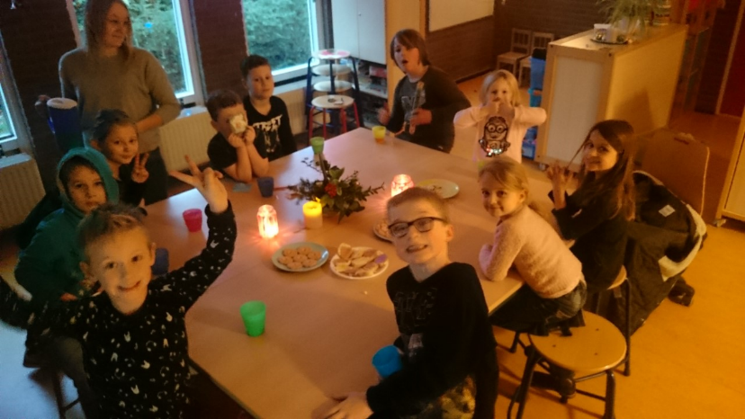**BSO Report**

Na een gezellige feestmaand hebben wij afgelopen dinsdag alvast kerst gevierd met de BSO kinderen.

Ook deze kerstvakantie is de BSO op enkele dagen geopend en gaan we leuke activiteiten doen.

Namens BSO de Menno wensen we jullie allemaal hele fijne feestdagen.

Ook in het nieuwe jaar, bent u van harte welkom om eens een kijkje te komen nemen.

Wilt u informatie over vakantieopvang, owk dagen of de strippenkaart, loop dan gerust eens bij ons binnen of bel met : 0545-461130.

**Terugblik op de maand december**

De afgelopen maand hebben we vele mooie, leuke en sportieve activiteiten ondernomen. De basketbalploegen hebben het goed gedaan tijdens het basketbaltoernooi met als resultaat dat we (wederom) een team mogen afvaardigen naar de Nederlandse Kampioenschappen.

Het Sinterklaasfeest was gezellig: het samen ontvangen in de Meergaarden, met de peuters en ouders in de hal en in de groepen. Foto’s van deze morgen vindt u op de website.

De eindejaarsviering gecombineerd met een inzamelingsactie voor de voedselbank bleek een groot succes. Vele donaties kwamen van kinderen, ouders en buren van de school. Op vrijdag 22 december zijn we met een groep kinderen naar Lichtenvoorde gegaan om 19 dozen en 5 pakketten van de Pluszegelactie te brengen. Iedereen heel erg bedankt voor de bijdrage!

En… en onze basisschool verzorgt (natuurlijk) het onderwijs van uw kind. Ook op dat vlak bleken we deze maand succesvol in het nieuws te komen. In het overzicht dat RTL nieuws publiceerde, scoorde onze school een 8,5 als cijfer. Dit is gebaseerd op de scores van de cito eindtoets van de afgelopen drie jaar. De hoogste score binnen Eibergen en ook binnen de omliggende plaatsen.

Wij zien dit als resultaat van onze werkwijze binnen het basisonderwijs en zijn er enorm trots op!

**Ouderhulplijst:**

**De komende periode vragen we uw hulp bij de volgende activiteiten:**

|  |  |  |  |
| --- | --- | --- | --- |
| Taak: | Wanneer: | Voor wie: | Contactpersoon: |
| Technieklokaal  Groep 7 | Do 22 feb. | Groep 7 | 8.30-11.30 uur, alleen brengen en halen  [nicole@mennoterbraakschool.nl](mailto:nicole@mennoterbraakschool.nl) |
| Technieklokaal  Groep 8 | Do 11 jan.  Do 8 maart  Do 17 mei | Groep 8 | 8.30 – 11.30 uur, alleen brengen en halen  [roeljan@mennoterbraakschool.nl](mailto:roeljan@mennoterbraakschool.nl) |
| Schoonmaakavond | Maandag 29 januari  18.30-20.30 uur | schoolactiviteit | Teamleden, opgave bij de groepsleerkracht van uw kind |
| Open huis voor nieuwe ouders  -Koffie/ranjaschenken  -Rondleiden | Zaterdag 3 februari  10.00-12.30 uur |  | Marjan Wolterink  [directie@mennoterbraakschool.nl](mailto:directie@mennoterbraakschool.nl) |
| Volleybal toernooi  (begeleiding teams) | Woensdag 21 februari | Groep 5 t/m 8 | Barbara Berends  Groepsleerkracht groep 5  [barbara@mennoterbraakschool.nl](mailto:barbara@mennoterbraakschool.nl) |
| NL Doet klusdag op het plein  Onderhoud toestellen  Verven | Zaterdag 10 maart  9.00-15.00 uur | schoolactiviteit | Engelien Fels  OR lid  [efels@hotmail.com](mailto:efels@hotmail.com) |